選擇要寄出哪些預約電郵
同一頁上的六個開關，決定一筆預約會不會寄信給任何人、日曆邀請會不會隨行，以及 還有誰會被通知。全部都在預約規則上，所以它們作用於一類空間，而不是單一會議室。
2026-08-25 · https://offision.com/help/zh-hant/booking/choose-which-booking-emails-go-out/
開始之前:
這些開關位於 預約規則 上，而一條規則會被所有指向它的資源共用。會議室樓層與
辦公桌樓層對下面大部分問題的答案剛好相反，所以請先給它們各自一條規則，而不是用
同一條去遷就兩邊。
先弄清楚每封電郵是什麼、寄給誰 —
有人預約時 Offision 會寄出的電郵。

1. 開啟規則並找到電郵區塊
開啟 預約規則，點選那些資源使用的規則，然後選 編輯。在編輯器左側的導覽
中，一般頁面的最後一項是 其他 — 本文所有內容都在該頁最上方、電郵 這個
標題底下。
Where in Offision: admin app → booking/advance-policy (預約規則)
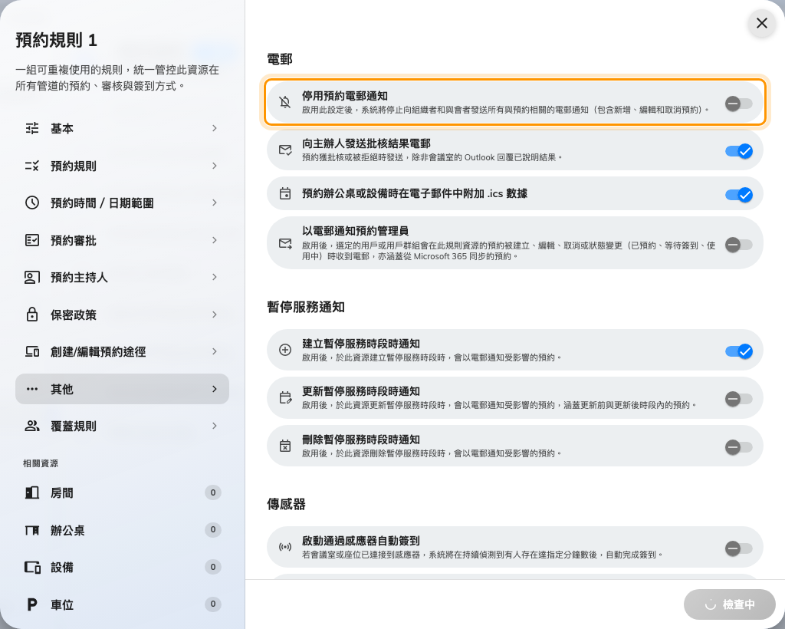
「其他」頁最上方的電郵區塊。

2. 決定一筆預約會不會寄信給任何人
停用預約電郵通知 — 「啟用此設定後，系統將停止向組織者和與會者發送所有與
預約相關的電郵通知（包含新增、編輯和取消預約）。」 這是最粗的一刀：這條規則下的
任何資源，對任何人，都不會寄出任何東西。
辦公桌和設備請開啟它。那些信只是每天告訴一個人他早就知道的事，也是新辦公桌樓層
最常見的投訴。會議室則保持關閉 — 那封信正是五個人得知在哪裡集合的方式。
它是按整筆預約判斷，而不是單一資源:
同時佔用一間會議室和一部投影機的預約，會同時對照 兩條 規則，只要其中一條開了
這個設定，整筆預約就會靜音，主辦人與所有與會者一併。也就是說，為投影機而調靜音，
會在兩者一起被預約時把會議室的信也一併帶走。若只有部分預約收不到信，原因就在這裡。

3. 保留還是取消批核結果通知
向主辦人發送批核結果電郵 預設是開的，會在有人作出決定後寄出 預約已批准
或 預約被拒絕。它只有在
需要批核 的規則上才有意義。
唯一該關掉它的理由：當會議室是連接的信箱時，會議室自己的日曆回覆已經把結果告訴
主辦人了，兩封說同一件事的信比一封更糟。

4. 決定辦公桌與設備是否附帶邀請
預約辦公桌或設備時在電子郵件中附加 .ics 數據 是整條規則裡唯一在標籤中點名
資源類型的開關，因為它對其他類型都不適用 —
會議室的預約一定附帶日曆邀請，這個設定不會改變它。
若同事會圍繞一張辦公桌安排一整週，就保持開啟；若他們每天早上臨時取一張，就關掉，
因為一個月的辦公桌預約變成日曆行程會把其他事都埋掉。辦公桌樓層的完整設定見
辦公桌樓層需要的規則。
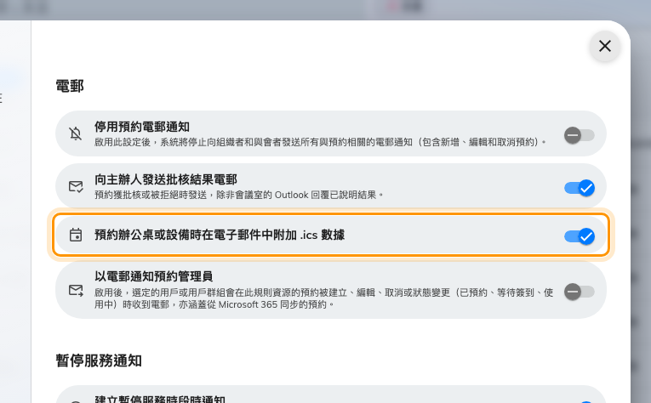
.ics 開關點名辦公桌與設備，因為會議室從不受它影響。

5. 通知需要準備場地的人
以電郵通知預約管理員 會在這些資源上的預約被建立、編輯、取消，或狀態改變時
（已預約、等待簽到、使用中）寄信給指定名單。從 Microsoft 365 同步過來的預約同樣
計算在內。
開啟後，下方會出現 預約管理員用戶／用戶群組。請指定 用戶群組 而不是個別
人名，這樣有人休假時名單依然成立。
這與步驟 2 是兩個不同的問題。在辦公桌樓層把主辦人的信關掉，並不會關掉這一項；
它們是各自獨立的開關，可以在其他人都收不到的情況下讓管理員繼續收到。
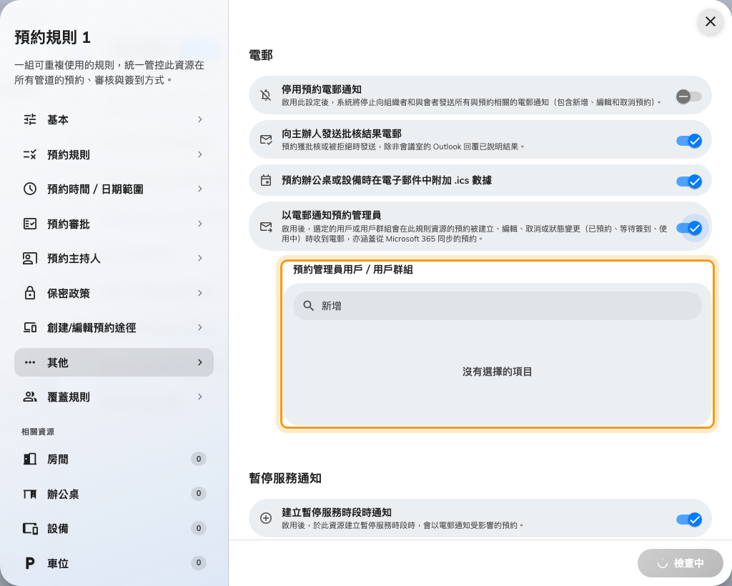
收件者名單要等上方的開關開啟後才會出現。

6. 決定暫停服務要通知到什麼程度
在 暫停服務通知 之下，三個開關決定當資源被
暫停服務 時，是否寄信給已經預約的人 — 分別是
暫停時段被 建立、更新 和 刪除 時。
建立預設是開的，也應該保持開啟：會議剛失去場地的人需要知道。另外兩個是給那些
暫停時段經常變動的空間用的；對一年只關閉一次的會議室來說，它們只是雜訊。
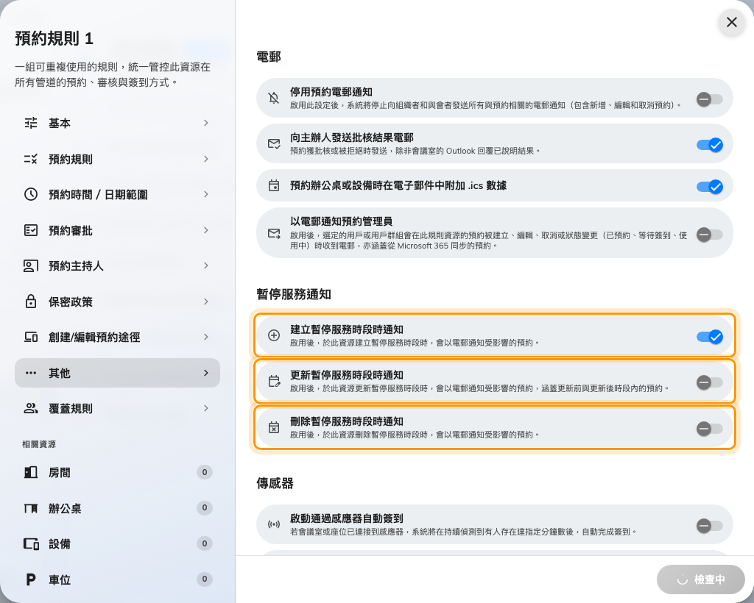
暫停服務通知：建立、更新與刪除是三個各自獨立的決定。

7. 儲存，並確認真的成功
儲存規則之後，不要只是把表格重讀一遍，實際做一次。用一個普通帳戶預約其中一項
資源，把另一個人加為與會者，然後打開兩邊的收件箱：
- 主辦人應該收到 預約已建立；若步驟 2 開了，則什麼都收不到。
- 與會者應該收到 會議邀請。
- 步驟 5 中指定的人也應該各自收到一封。
- 取消該預約，確認取消通知同樣寄達 — 這一半最常被忘記測試。
若日曆邀請沒有以附件形式出現，在大多數網站上這是預期之內，並非故障：
邀請通常不是一個檔案。

這裡不負責的事
- 信裡寫什麼。 主旨與內文是整個網站設定一次的，見
更改 Offision 電郵的文字。
- 提醒郵件。 預約開始前、或因缺席即將被釋放時寄出的信，是在預約設定頁上切換
的，作用於整個網站而不是某一條規則。
- 批核請求。 請批核人作出決定的那封信屬於
要求批核；這一頁上只有結果通知。
- 預報郵件。 給管理層的定期摘要是獨立的訂閱 —
定期把即將到來的預約寄給管理層。
- 信件能否寄得出去。 寄件者，以及邀請是否以檔案形式抵達，由
用自己的地址寄出電郵 決定。

